Учреждение образования

«Белорусский государственный технологический университет»

**Кафедра информатики и веб-дизайна**

**Лабораторная работа №6**

Разработка пользовательского интерфейса: этапы первоначального проектирования

Выполнил:

Студент 2 курса 2 группы ФИТ

Шеремета А.Ю

**Минск 2018 г**.

**Цель работы:** Закрепить теоретические знания по разработке пользовательского интерфейса. Получить практические навыки по проведению этапов предварительного проектирования интерфейса мобильного приложения: изучить аналоги, выявить цели создания приложения, разработать персонажи и сценарии их взаимодействия с приложением, выработать требования к приложению.

**Ход работы**

**Описание предметной области.**

**«Find your work»** – сайт для людей, которым нужна помощь в поиске работы.

Компания имеет собственный офис в г. Минске.

Необходимо создать мобильное приложение, на котором пользователи смогли бы просматривать услуги и сведения о них.

Пользователи должны легко найти информацию, которая поможет им принять решение о покупке, а элементы и структура приложения должны стимулировать их к обращению в компанию. Пользователи должны быть заинтересованы в выборе именно этого приложения для заказа. Они должны быть уверены в качестве наших предоставляемых нами услуг.

Для этого нам необходимо выяснить и учесть требования заказчика и спроектировать удобный интерфейс для пользователей.  
 Данная компания имеет массу преимуществ, а именно:

* Широкий выбор услуг. На сегодняшний день ассортимент, который представлен на сайте, достаточно широк.
* Качественные услуги. Люди которые предоставляют услуги являются профессионалами в своем деле.
* Быстрая скорость работы.
* Служба поддержки. Если возникают сложности с заказом, то организованна служба поддержки.
* Простой сайт и навигация. Все услуги рассортированы по разделам и подразделам. Услуги имеют описание и информацию.

**Цели создания приложения**

Привлечение большого количества людей в качестве постоянных покупателей.

Увеличить количество клиентов за счет скорости поиска работы.

Интерфейс должен предоставлять быстрый доступ к информации и систематизировать её.

**Описание целевой аудитории**

Данный программный продукт предназначен для:

Молодым людям(мужчины и женщины) от 20 лет и старше. Образование – необходимое для данной работы. Навыки владения компьютером – хотя бы начальные.

**Разработка персонажей**

Персонажи являются основой нашего приложения, ведь в конечном итоге именно от них зависит успех и окупаемость этой идеи.



**Анастасия Тихомирова**

**Возраст:** 24 года

**Семейное положение:** не замужем

**Вид деятельности:** в поиске работы

Анастасия после университета нигде не работает. Живёт в Центральном районе. Училась на экономиста. Не замужем.

**Цель:** Найти подходящую работу.

**Задачи:**

1. Узнать о доступных вакансиях.
2. Выбрать подходящую и с достойной зарплатой.
3. Узнать о дате собеседования.

**Потребности:**

1.Быстрое выполнение.

2.Возможность использовать МП.

**Требования к сайту:**

1. Возможность просмотра примерной зарплаты и графика рабочего дня.

2. Отображение контактного телефона фирмы.



**Виктория Афанасьева**

**Возраст:** 37 лет

**Семейное положение:** замужем (1 ребенок)

**Вид деятельности:** домохозяйка(ищет работу)

Очень аккуратная и позитивная женщина. Занимается хозяйством большую часть своего времени. Все домашние хлопоты на ней – муж работает дальнобойщиком (имеет средний заработок), поэтому редко бывает дома, чтобы помочь. Дети – мальчик 15 лет. Ввиду того понадобились деньги, а по хозяйству помогает сын, она решила найти работу по специальности. По специальности она продавец.

**Цель:** Найти работу в кратчайшие сроки.

**Задачи:**

1. Узнать о вакансиях на работу поблизости места жительства.
2. Узнать о заработной плате.
3. Узнать о дате собеседования.

**Потребности:**

1. Быстрое выполнение.
2. Возможность использовать МП.

**Требования к сайту:**

1. Удобный интерфейс.
2. Отображение данных нанимателя.



**Артем Тихонович**

**Возраст:** 20 лет

**Семейное положение:** не женат

**Вид деятельности:** в поиске подработки

Студент. Живёт на окраине города. Снимает квартиру, для этого ему понадобились деньги и он ищет подработку.

**Цель:** Найти подработку для студента.

**Задачи:**

1. Узнать свободные вакансии.
2. Узнать о зарплате.
3. Уточнить график работы, чтобы не мешало учебе.

**Потребности:**

1. Возможность использовать мобильное приложение на iOS.
2. Быстрый поиск по работе.

**Требования к сайту:**

1. Форум с отзывами.
2. Сортировка по зарплате.
3. Все контактные данные нанимателей.

**Составление сценариев использования сайта мобильного приложения**

**Анастасия Тихомирова**

Анастасия зашла в мобильное приложение – оно было у неё уже установлено, так как она уже пользовалась им ранее. Вошла под своим логином. Начала поиск по вакансиям. Нашла работу по приемлемой зарплате. Позвонила по указанному номеру. Договорилась о собеседовании и осталась счастлива.

**Виктория Афанасьева**

Виктория зашла в мобильное приложение, которое ей посоветовала её подруга, зарегестировалась. Начала поиск нужной вакансии с интересующей зарплатой, возле ее места жительства. Когда нашла подходящую то сразу же позвонила по указанному номеру и договорилась о собеседовании.

**Виктор Тихонович**

Скачав мобильное приложение с самым красивым лого, Виктор зашёл в него, зарегистрировавшись, и сразу начал поиск подработки. Нашел работу с подходящей зарплатой и приемлемым графиком. Почитал отзывы на форуме. Убедился в правильности своего выбора. Позвонил нанимателю и уточнил дату собеседования.

**Определить функциональность приложения, исходя из целей и задач пользователей.**

Исходя из задач пользователей, можно сформировать следующий перечень функций необходимых в приложении:

* Данные нанимателя.
* Форум с отзывами.
* Сортировка по зарплате
* Удобный интерфейс.

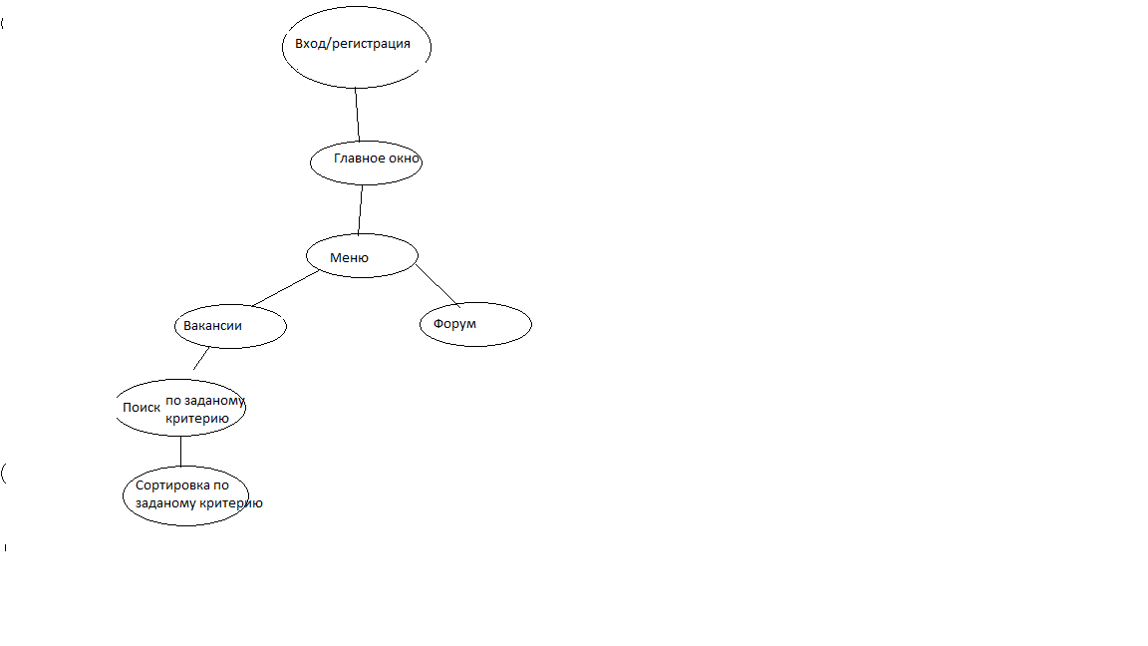

**Функциональная схема**

С учетом пользовательских сценариев была составлена схема навигации:

**Вывод:** Закрепил теоретические знания по разработке пользовательского интерфейса. Получил практические навыки по проведению этапов предварительного проектирования интерфейса мобильного приложения: изучила аналоги, выявила цели создания приложения, разработала персонажи и сценарии их взаимодействия с приложением, выработала требования к приложению.